Zoom: programa para reuniones virtuales
- Buscar “zoom” en google, aparece como primera opción un programa de video conferencias; bajarlo e instalarlo en su PC (https://zoom.us/download)
- Para poder usarlo deberá registrarse abriendo una cuenta gratuita ingresando una dirección de mail y password.
- Al ingresar a través de su cuenta, le aparecerá el siguiente menú:
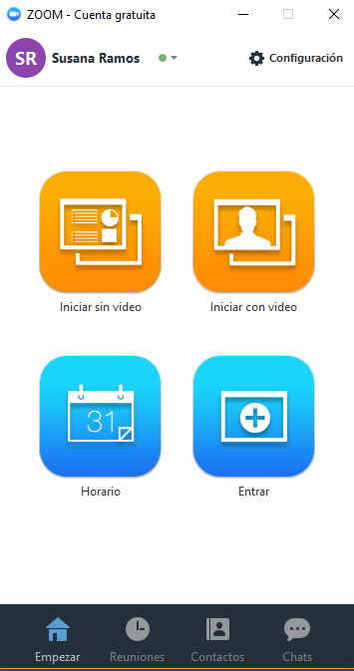

- Ingresando a la opción “entrar”, se habilitará una pantalla donde se le pide el ID de la reunión, que le será enviado previamente a través de una invitación por e-mail.
- El siguiente es un mail típico de invitación el cual le será enviado con anticipación desde el correo de compumat. En este mail se indica el ID de la reunión, así como un link, que al cliquearlo le permite ingresar directamente a la reunión.
Se indican también el horario de la reunión, organizador, y opciones para contestar si participará o no.
Mail de invitación:

Reunión Zoom de COMPUMAT

Hi there,
Compumat is inviting you to a scheduled Zoom meeting.
Join from PC, Mac, Linux, iOS or Android: https://zoom.us/j/938585144
Or iPhone one-tap (US Toll): +14086380968,938585144# or +16465588656,938585144#
Or Telephone:
Dial: +1 408 638 0968 (US Toll) or +1 646 558 8656 (US Toll)
Meeting ID: 938 585 144
International numbers available: https://zoom.us/zoomconference?m=bdNusWjVKy1B0CJxDtYArkJexumvYGcc

When | Tue Oct 11, 2016 10:08pm – 10:23pm Eastern Time
Where | https://zoom.us/j/938585144 (map)
Calendar | compumat@gmail.com
Who | • Compumat - organizer  • compumat@yahoo.com
Going? Yes - Maybe - No more options »

- Una vez en la reunión, se abrirá una pantalla de video transmitiendo la conferencia; asimismo podrá ver en pantallitas laterales a los demás participantes de la misma.
- A través de un menú ubicado en un zócalo debajo de la pantalla, el programa le permite compartir pantallas, extender a otros la invitación, intervenir con preguntas, enviar un chat, grabar la presentación, etc.

